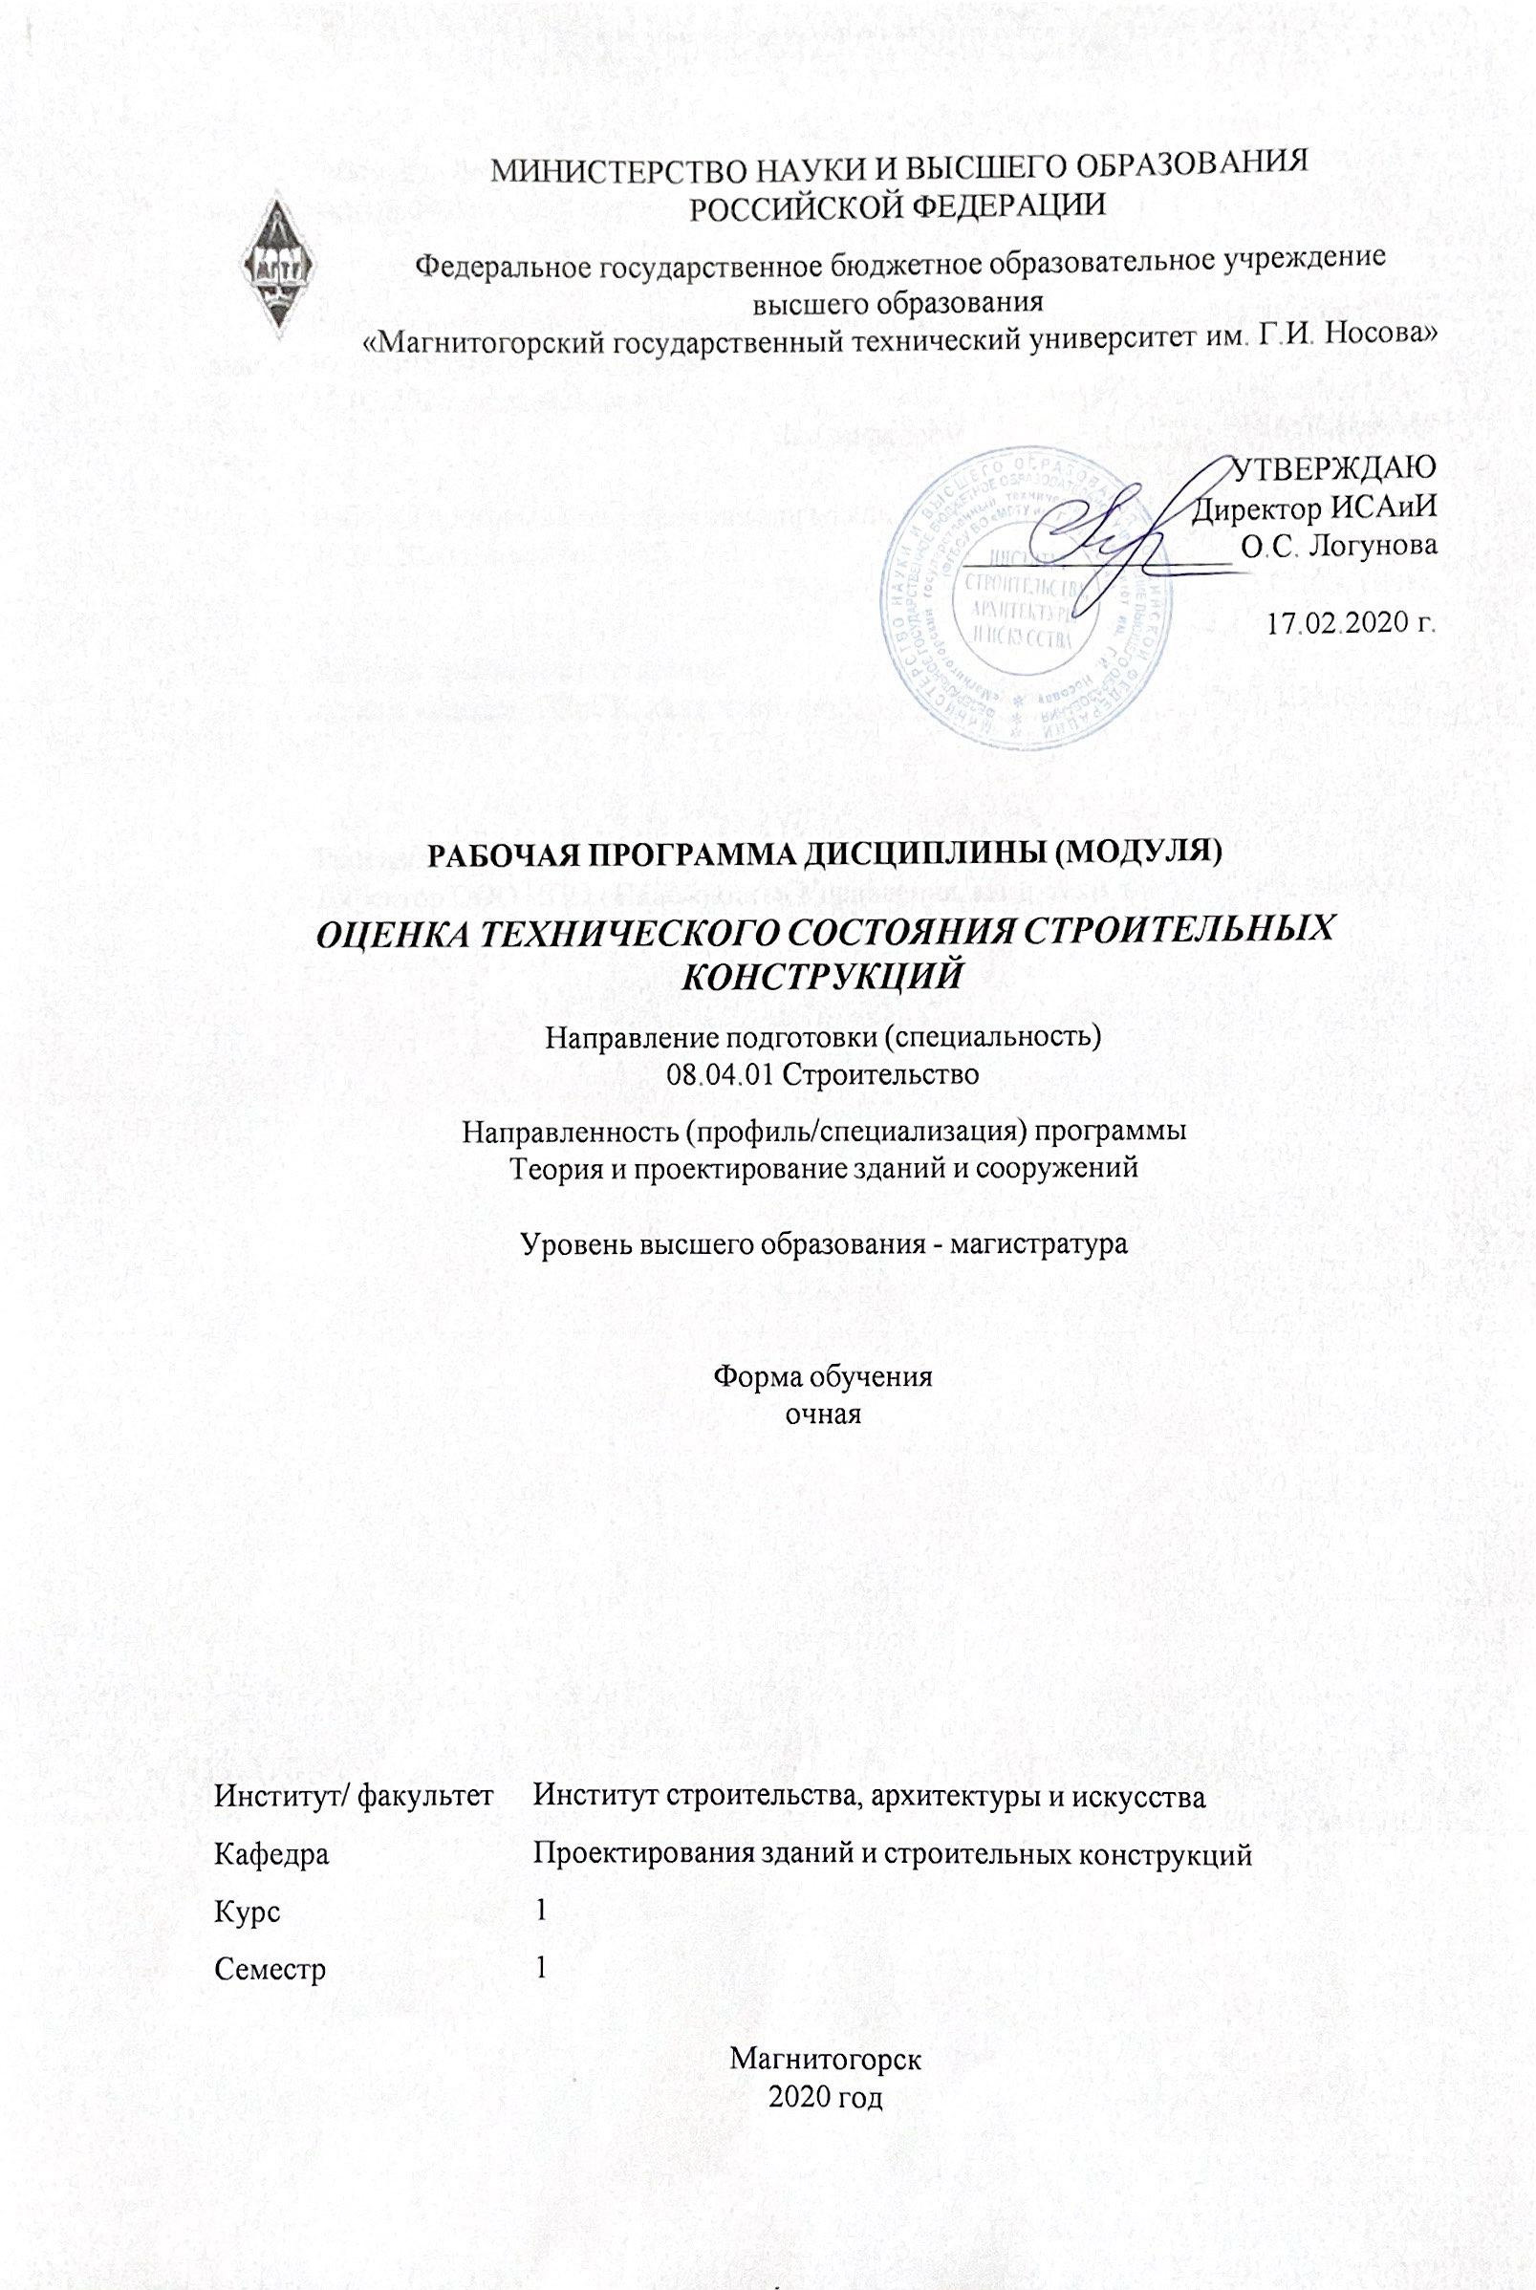

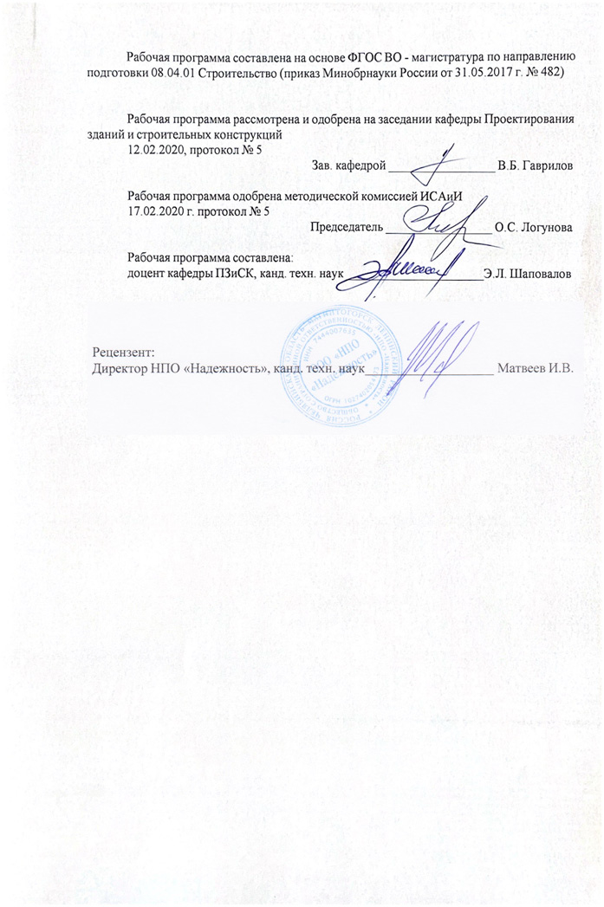

|  |  |
| --- | --- |
| **Лист** **актуализации** **рабочей** **программы** | |
|  |  |
|  | |
|  |  |
|  | |
|  |  |
| Рабочая программа пересмотрена, обсуждена и одобрена для реализации в 2021 - 2022 учебном году на заседании кафедры Проектирования зданий и строительных конструкций | |
|  |  |
|  | Протокол от \_\_ \_\_\_\_\_\_\_\_\_\_ 20\_\_ г. № \_\_  Зав. кафедрой \_\_\_\_\_\_\_\_\_\_\_\_\_\_\_\_\_ В.Б. Гаврилов |
|  |  |
|  | |
|  |  |
|  | |
|  |  |
| Рабочая программа пересмотрена, обсуждена и одобрена для реализации в 2022 - 2023 учебном году на заседании кафедры Проектирования зданий и строительных конструкций | |
|  |  |
|  | Протокол от \_\_ \_\_\_\_\_\_\_\_\_\_ 20\_\_ г. № \_\_  Зав. кафедрой \_\_\_\_\_\_\_\_\_\_\_\_\_\_\_\_\_ В.Б. Гаврилов |

|  |  |
| --- | --- |
| **1** **Цели** **освоения** **дисциплины** **(модуля)** | |
| Целью освоения дисциплины «Оценка технического состояния строительных конструкций» являются приобретение знаний и навыков по организации, управлению, а также реализации мероприятий по реконструкции, обследованию и испытанию сооружений, а так же ознакомление студентов с основными особенностями процесса оценки технического состояния гражданских и промышленных зданий. | |
|  |  |
| **2** **Место** **дисциплины** **(модуля)** **в** **структуре** **образовательной** **программы** | |
| Дисциплина Оценка технического состояния строительных конструкций входит в часть учебного плана формируемую участниками образовательных отношений образовательной программы.  Для изучения дисциплины необходимы знания (умения, владения), сформированные в результате изучения дисциплин/ практик: | |
| Дисциплина базируется на знаниях, умениях и навыках, приобретенных магистрантами в ходе изучения общеобразовательных дисциплин и базовой части профессиональных дисциплин, сформированные в результате обучения на бакалавриате.  Программа дисциплины взаимосвязана с предыдущими дисциплинами: «Математика», «Теоретическая механика», «Строительная физика», «Сопротивление материалов», «Металлические конструкции, включая сварку», «Железобетонные и каменные конструкции», «Механика грунтов», «Основания и фундаменты». | |
| Знания (умения, владения), полученные при изучении данной дисциплины будут необходимы для изучения дисциплин/практик: | |
| Надежность и долговечность строительных конструкций | |
| Основы механики разрушения | |
| Прогнозирование сроков службы строительных конструкций | |
| Производственная - научно-исследовательская практика | |
| Реконструкция зданий и сооружений | |
| Производственная - преддипломная практика | |
|  |  |
| **3** **Компетенции** **обучающегося,** **формируемые** **в** **результате** **освоения**  **дисциплины** **(модуля)** **и** **планируемые** **результаты** **обучения** | |
| В результате освоения дисциплины (модуля) «Оценка технического состояния строительных конструкций» обучающийся должен обладать следующими компетенциями: | |
| Код индикатора | Индикатор достижения компетенции |
| ПК-1 Умение формировать конструктивную систему и расчетные схемы зданий, сооружений и их элементов; выполнять расчеты несущей способности строительных конструкций в программном комплексе; осуществлять анализ полученных расчетных данных | |
| ПК-1.1 | Выполняет расчет несущей способности и подбирает сечение элементов конструкций при помощи программных комплексов |
| ПК-6 Способность руководить коллективом организации в сфере промышленного и гражданского строительства | |
| ПК-6.1 | Определяет потребность строительной организации в трудовых ресурсах |

|  |  |  |  |  |  |  |  |  |  |
| --- | --- | --- | --- | --- | --- | --- | --- | --- | --- |
|  | **4.** **Структура,** **объём** **и** **содержание** **дисциплины** **(модуля)** | | | | | | | | |
| Общая трудоемкость дисциплины составляет 5 зачетных единиц 180 акад. часов, в том числе:  – контактная работа – 34,3 акад. часов:  – аудиторная – 32 акад. часов;  – внеаудиторная – 2,3 акад. часов  – самостоятельная работа – 145,7 акад. часов;  – подготовка к экзамену – 0 акад. часа  Форма аттестации - экзамен | | | | | | | | | |
|  |  |  |  |  |  |  |  |  |  |
| Раздел/ тема  дисциплины | | Семестр | Аудиторная  контактная работа  (в акад. часах) | | | Самостоятельная работа студента | Вид самостоятельной  работы | Форма текущего контроля успеваемости и  промежуточной аттестации | Код компетенции |
| Лек. | лаб.  зан. | практ. зан. |
| 1. Методика определения технического состояния конструкций | | |  | | | | | | |
| 1.1 Основные термины и определения нормативных правил по обследованию конструкций зданий и сооружений. Методика проведения натурного освидетельствования конструкций зданий и сооружений. Выполнение обмерочных работ. Категории технического состояния конструкций зданий и сооружений. Дефекты и повреждения стальных и железобетонных конструкций зданий и сооружений. Разрушающие и неразрушающие методы контроля качеств материалов строительных конструкций зданий и сооружений. Нагрузки и воздействия на строительные конструкции зданий и сооружений. Внутренние и внешние факторы. Методика оценки степени общего износа конструкций зданий и сооружений. | | 1 |  |  | 20/8И | 90 | Самостоятельное изучение учебной литературы.  Подготовка к практическим занятиям. | Устный опрос.  Отчет по самостоятельной работе. | ПК-1.1, ПК-6.1 |
| Итого по разделу | | |  |  | 20/8И | 90 |  |  |  |
| 2. Оценка несущей способности конструкций. Техническое заключение | | |  | | | | | | |
| 2.1 Определение несущей способности элементов конструкций расчетным способом с учетом имеющихся дефектов и повреждений. Способы проведения возможного усиления конструкций по результатам оценке степени износа элементов конструкций зданий и сооружений. Техническое заключение по результатам оценке технического состояния конструкций зданий и сооружений. | | 1 |  |  | 12/4И | 55,7 | Самостоятельное изучение учебной литературы.  Подготовка к практическим занятиям. | Устный опрос.  Отчет по самостоятельной работе. | ПК-1.1 |
| Итого по разделу | | |  |  | 12/4И | 55,7 |  |  |  |
| Итого за семестр | | |  |  | 32/12И | 145,7 |  | экзамен |  |
| Итого по дисциплине | | |  |  | 32/12И | 145,7 |  | экзамен |  |

|  |
| --- |
| **5** **Образовательные** **технологии** |
|  |
| Реализация компетентностного подхода предусматривает использование в учебном процессе активных и интерактивных форм проведения занятий в сочетании с внеаудиторной работой с целью формирования и развития профессиональных навыков обучающихся.  При обучении магистрантов дисциплине «Оценка технического состояния строительных конструкций» используются следующие образовательные технологии:  1. Традиционные образовательные технологии ориентируются на организацию образовательного процесса, предполагающую прямую трансляцию знаний от преподавателя к магистранту.  Формы учебных занятий с использованием традиционных технологий: информационное практическое занятие, посвященное освоению конкретных умений и навыков по предложенному алгоритму.  2. Технологии проблемного обучения – организация образовательного процесса, которая предполагает постановку проблемных вопросов, создание учебных проблемных ситуаций для стимулирования активной познавательной деятельности магистрантов.  Формы учебных занятий с использованием технологий проблемного обучения: проблемная информация, практическое занятие в форме практикума.  3. Интерактивные технологии – организация образовательного процесса, которая предполагает активное и нелинейное взаимодействие всех участников, достижение на этой основе личностно значимого для них образовательного результата.  4. Информационно-коммуникационные образовательные технологии – организация образовательного процесса, основанная на применении специализированных программных сред и технических средств работы с информацией.  Формы учебных занятий с использованием информационно-коммуникационных технологий: практическое занятие в форме презентации. |
|  |
| **6** **Учебно-методическое** **обеспечение** **самостоятельной** **работы** **обучающихся** |
| Представлено в приложении 1. |
|  |
| **7** **Оценочные** **средства** **для** **проведения** **промежуточной** **аттестации** |
| Представлены в приложении 2. |
|  |
| **8** **Учебно-методическое** **и** **информационное** **обеспечение** **дисциплины** **(модуля)** |
| **а)** **Основная** **литература:** |
| 1. Шаповалов, Э.Л. Техническое состояние конструкций промышленных зданий и сооружений [Электронный ресурс] : учебное пособие / Э.Л. Шаповалов, В.Б. Гаврилов ; МГТУ. - Магнитогорск : МГТУ, 2017. - 1 электрон. опт. диск (CD-ROM). - Режим доступа: https://magtu.informsystema.ru/uploader/fileUpload?name=3349.pdf&show=dcatalogu es/1/1139066/3349.pdf&view=true. - Макрообъект.  2. Варламов, А.А. Обследование и испытание зданий и сооружений. Определение точности измерений [Электронный ресурс] : учебное пособие / А.А. Варламов, В.Б. Гаврилов ; МГТУ. - Магнитогорск : МГТУ, 2016. - 1 электрон. опт. диск (CD-ROM). - Режим доступа:  https://magtu.informsystema.ru/uploader/fileUpload?name=2980.pdf&show=dcatalogues/1/1134882/2980.pdf&view=true. - Макрообъект. |
|  |
| **б)** **Дополнительная** **литература:** |
| 1. Гучкин, И.С. Техническая эксплуатация и реконструкция зданий [Электронный ресурс] : учебное пособие / Гучкин И.С. - Издание третье, |

|  |  |  |  |  |  |  |  |  |  |  |  |  |  |
| --- | --- | --- | --- | --- | --- | --- | --- | --- | --- | --- | --- | --- | --- |
| переработанное и дополненное - М. : Издательство АСВ, 2016. - 344 с. - Режим доступа:  http://www.studentlibrary.ru/book/ISBN9785930936315.html – Загл. с экрана.  2. Рощина, С.И. Техническая эксплуатация зданий и сооружений [Электронный ресурс]: учебное пособие / С.И. Рощина, М.В. Лукин, М.С. Лисятников, Н.С. Тимахова. — Москва : КноРус, 2018. - 232 с. - Режим доступа: https://www.book.ru/book/926002– Загл. с экрана.  3. Федоров, В.В. Реконструкция зданий, сооружений и городской застройки [Электронный ресурс] : учеб. пособие для вузов / В.В. Федоров, Н.Н. Федорова, Ю.В. Сухарев:. – М. : ИНФОРМ-М,2008.-224с.- Режим доступа:  http://znanium.com/bookread.php?book=149721 – Загл. с экрана.  4. Емельянов, О.В. Проектирование подкрановых конструкций [Электронный ресурс] : Учебно-методическое пособие / О.В. Емельянов, Э.Л. Шаповалов ; МГТУ. - Магнитогорск : МГТУ, 2013. - 1 электрон. опт. диск (CD-ROM). - Режим доступа: https://magtu.informsystema.ru/uploader/fileUpload?name=1197.pdf&show=dcatalogues/1/1121304/1197.pdf&view=true. - Макрообъект.  5. Емельянов, О.В. Расчет и проектирование стальных колонн одноэтажных производственных зданий [Электронный ресурс] : учебное пособие / О.В. Емельянов, С.А. Нищета ; МГТУ. - Магнитогорск : МГТУ, 2014. - 147 с. : ил., табл. - Режим доступа: https://magtu.informsystema.ru/uploader/fileUpload?name=1137.pdf&show=dcatalogues/1/1120706/1137.pdf&view=true. - Макрообъект | | | | | | | | | | | | | |
|  | |  | | | |  | |  | | | |  | |
| **в)** **Методические** **указания:** | | | | | | | | | | | | | |
| 1. Семенюк. С. Д. Кожемякина Е. В. Диагностика технического состояния и реконструкция зданий и сооружений. Учебно-методическое издание. Методические рекомендации к практическим занятиям. Белорусско-Российский университет:. Могелев, 2017. - 44 с. Режим доступа:  http://e.biblio.bru.by/bitstream/handle/1212121212/13241/169\_Obsledovanie\_zdaniy\_i\_soorujeniy.pdf?sequence=1&isAllowed=y | | | | | | | | | | | | | |
| **г)** **Программное** **обеспечение** **и** **Интернет-ресурсы:** | | | | | | | | | | | | | |
|  | | | | | | | | | | | | | |
| **Программное** **обеспечение** | | | | | | | | | | | | | |
|  | | Наименование ПО | | | № договора | | | | Срок действия лицензии | |  | | |
|  | | MS Windows 7 Professional(для классов) | | | Д-1227-18 от 08.10.2018 | | | | 11.10.2021 | |  | | |
|  | | MS Office 2007 Professional | | | № 135 от 17.09.2007 | | | | бессрочно | |  | | |
|  | | MS Office Access Prof 2016(для классов) | | | Д-1227-18 от 08.10.2018 | | | | 11.10.2021 | |  | | |
|  | | MS Office Project Prof 2019(для классов) | | | Д-1227-18 от 08.10.2018 | | | | 11.10.2021 | |  | | |
|  | | Autodesk Revit Structure 2011 Master Suite | | | К-526-11 от 22.11.2011 | | | | бессрочно | |  | | |
|  | | Autodesk AutoCAD 2021 | | | учебная версия | | | | бессрочно | |  | | |
|  | | Autodesk AutoCAD 2020 | | | учебная версия | | | | бессрочно | |  | | |
|  | | Autodesk Revit 2021 | | | учебная версия | | | | бессрочно | |  | | |
|  | | Autodesk Revit 2020 | | | учебная версия | | | | бессрочно | |  | | |
|  | АСКОН Компас 3D в.16 | | | Д-261-17 от 16.03.2017 | | | | бессрочно | |  | |
|  | STARK ES УВ в.2014 | | | Д-894-14 от 14.07.2014 | | | | бессрочно | |  | |
|  | Лира САПР 2014 | | | Д-780-14 от 25.06.2014 | | | | бессрочно | |  | |
|  | МОНОМАХ САПР 2014 | | | Д-780-14 от 25.06.2014 | | | | бессрочно | |  | |
|  | ArtiosCAD 3D | | | К-47-14 от 14.07.2014 | | | | бессрочно | |  | |
|  | Adobe Reader | | | свободно распространяемое ПО | | | | бессрочно | |  | |
|  |  | | |  | | | |  | |  | |
| **Профессиональные** **базы** **данных** **и** **информационные** **справочные** **системы** | | | | | | | | | | | |
|  | | Название курса | | | | Ссылка | | |  | | |
|  | | Электронная база периодических изданий East View Information Services, ООО «ИВИС» | | | | https://dlib.eastview.com/ | | |  | | |
|  | |  | | |
|  | | Национальная информационно-аналитическая система – Российский индекс научного цитирования (РИНЦ) | | | | URL: https://elibrary.ru/project\_risc.asp | | |  | | |
|  | | Поисковая система Академия Google (Google Scholar) | | | | URL: https://scholar.google.ru/ | | |  | | |
|  | | Информационная система - Единое окно доступа к информационным ресурсам | | | | URL: http://window.edu.ru/ | | |  | | |
|  | | Российская Государственная библиотека. Каталоги | | | | https://www.rsl.ru/ru/4readers/catalogues/ | | |  | | |
|  | | Электронные ресурсы библиотеки МГТУ им. Г.И. Носова | | | | http://magtu.ru:8085/marcweb2/Default.asp | | |  | | |
|  | | Международная реферативная и полнотекстовая справочная база данных научных изданий «Scopus» | | | | http://scopus.com | | |  | | |
|  | | Международная база полнотекстовых журналов Springer Journals | | | | http://link.springer.com/ | | |  | | |
|  | | Международная коллекция научных протоколов по различным отраслям знаний Springer Protocols | | | | http://www.springerprotocols.com/ | | |  | | |
|  | | Международная база научных материалов в области физических наук и инжиниринга SpringerMaterials | | | | http://materials.springer.com/ | | |  | | |
|  | | Международная база справочных изданий по всем отраслям знаний SpringerReference | | | | http://www.springer.com/references | | |  | | |
|  | | Международная реферативная и полнотекстовая справочная база данных научных изданий «Springer Nature» | | | | https://www.nature.com/siteindex | | |  | | |
|  | | Архив научных журналов «Национальный электронно-информационный концорциум» (НП НЭИКОН) | | | | https://archive.neicon.ru/xmlui/ | | |  | | |
| **9** **Материально-техническое** **обеспечение** **дисциплины** **(модуля)** | | | | | | | | | | | |
|  | |  |  | | |  | | |  | | |
| Материально-техническое обеспечение дисциплины включает: | | | | | | | | | | | |

|  |
| --- |
| Тип и название аудитории Оснащение аудитории  Лекционная аудитория. Мультимедийные средства хранения, передачи и представления информации  Компьютерный класс. Персональные компьютеры с пакетом MS Office, лицензионными программными комплексами, с выходом в Интернет и с доступом в электронную информационно-образовательную среду университета.  Аудитории для самостоятельной работы: компьютерные классы; читальные залы библиотеки. Персональные компьютеры с пакетом MS Office, выходом в Интернет и с доступом в электронную информационно-образовательную среду университета.  Лаборатория механических испытаний (корпус ИСАиИ). Гидравлические прессы и машины универсальные испытательные на сжатие и растяжение; измерительный инструмент; МЕТ-Д; тензометры; прогибомеры; автоматические измерители деформаций; тензодатчики.  Лаборатория длительных испытаний железобетонных конструкций (корпус ИСАиИ). Стенд для длительных испытаний контрольных образцов бетона; стенд для длительных испытаний железобетонных конструкций. |

**Приложение 1**

**«Учебно-методическое обеспечение самостоятельной работы обучающихся»**

Самостоятельная работа включает в себя изучение поиск дополнительной информации по изучаемым темам. Работа с нормативно-технической документацией, с библиографическим материалами, справочниками, каталогами, словарями, энциклопедиями. Подготовка к лекционным и практическим занятиям. Для лучшей организации времени при изучении дисциплины «Оценка технического состояния строительных конструкций» студенту рекомендуется заниматься самостоятельной работой после каждого практического занятия в течение всего семестра.

Аудиторная самостоятельная работа студентов предполагает решение практических задач из профессиональной области на практических занятиях.

В процессе самостоятельной работы обучающиеся должны разобраться в теоретических вопросах, закрепляя их выполнением практических заданий.

***Задания на решение задач из профессиональной области:***

1. Составить схемы стального каркаса одноэтажного промышленного здания ОНРС ККЦ ОАО «ММК» для «Журнала дефектов и повреждений конструкций» на основе изучения проектной документации несущих конструкций здания:

а) конструкции стропильных ферм;

б) конструкции подстропильных ферм;

в) конструкции колонн (крайнего и среднего ряда);

г) подкрановые конструкции.

2. Изучить условия применения приборов при обследовании конструкций неразрушающими методами контроля:

- лазерный дистанционный измеритель PD 20.

- ударно-импульсный измеритель прочности ОНИКС-2.5.

- ультразвуковой дефектоскоп A1212. Ультразвуковой тестер УК1401.

- измерители твердости МЕТ-УД, ТЭМП-2.

- прибор для дистанционного бесконтактного измерения температуры поверхности КЕЛЬВИН - 400 ЛЦМ.

- ультразвуковой толщиномер A1207C.

Расчеты рекомендуется выполнять на ЭВМ с использованием современных программных комплексов («ЛИРА», «МОНОМАХ-САПР», «SCAD» и др.).

Графическую часть проектов следует выполнять на ЭВМ с помощью графических редакторов («Компас», «AutoCAD»).

**Приложение 2**

**7 Оценочные средства для проведения промежуточной аттестации**

**а) Планируемые результаты обучения и оценочные средства для проведения промежуточной аттестации:**

| Код  индикатора | Индикаторы достижения компетенций | Оценочные средства |
| --- | --- | --- |
| **ПК-1:** Умение формировать конструктивную систему и расчетные схемы зданий, сооружений и их элементов; выполнять расчеты несущей способности строительных конструкций в программном комплексе; осуществлять анализ полученных расчетных данных | | |
| ПК-1.1 | Выполняет расчет несущей способности и подбирает сечение элементов конструкций при помощи программных комплексов | ***Практические задания:***  1. Определить общий износ конструкций стального каркаса одноэтажного промышленного здания с учетом имеющихся дефектов и повреждений.  Исходные данные:  - коррозия прогонов покрытия здания цеха - 7%;  - коррозия нижних поясов стропильных ферм - 10,2%;  - погибы верхних поясов подстропильных ферм - 3,4%;  - повреждения подкрановых конструкций - 32,5%.  Степень общего износа:    2. Составить таблицу категорий технического состояния здания по результатам обследования.   |  |  |  |  |  | | --- | --- | --- | --- | --- | | Состояние здания или сооружения | Характеристика | Основные дефекты и повреждения | Общий износ V, % | Рекомендации по дальнейшей эксплуатации и ремонтно-восстановительным работам | | - | - | - | - | - |   3. Оформить ведомость дефектов и повреждений конструкций колонны промышленного здания по результатам обследования.  Сталь_Колонна  4. Провести расчет на устойчивость элементов конструкций стропильных ферм с учетом дефектов и повреждений:  Стойка в стропильной ферме СФ–20 в пролете «Д» – «Л» (элемент № 37).  Продольное усилие N = - 7330 кг, согласно РСУ.  Повреждения: 1) искривление из плоскости *fу* = 3 см;  2) смолковка полки *l*ом = 4 см, на участке в *lм* = 20 см.  5. Составить схемы стального каркаса одноэтажного промышленного здания ОНРС ККЦ ОАО «ММК» на основе изучения проектной документации и обследования несущих конструкций здания:  а) конструкции стропильных ферм;  б) конструкции подстропильных ферм;  в) конструкции колонн (крайнего и среднего ряда);  г) подкрановые конструкции.  6. Определить нормативное и расчетное сопротивления стали на основе анализа данных неразрушающего метода контроля качества материалов при обследовании несущих конструкций каркаса здания.  По результатам замеров твёрдости прибором МЕТ-УД, γm = 1,1 для сталей с пределом текучести ниже 380 МПа.   |  |  |  | | --- | --- | --- | | Номера образцов | Шлиф | Результаты измерений НВ | | 1 | 1  2  3 | 101,105,111,101,101 | | 111,103,105,109,112 | | 100, 102,100,100 | | 2 | 1  2  3 | 100,100,105,101,109 | | 105,104,100,102,107 | | 101,109,100,100,101 | |
| **ПК-6:** Способность руководить коллективом организации в сфере промышленного и гражданского строительства | | |
| ПК-6.1 | Определяет потребность строительной организации в трудовых ресурсах | ***Практическое задание:***  Подготовить списочный состав профессиональной группы обследования конструкций каркаса здания цеха ММК (по проектной документации) с учетом квалификационных требований юридических документов и охраны труда. |

**б) Порядок проведения промежуточной аттестации, показатели и критерии оценивания:**

Промежуточная аттестация по дисциплине включает теоретические вопросы, позволяющие оценить уровень усвоения обучающимися знаний, и практические задания, выявляющие степень сформированности умений и владений, проводится в форме экзамена.

Экзамен по данной дисциплине проводится в устной форме по экзаменационным билетам, каждый из которых включает 2 теоретических вопроса и одно практическое задание.

**Показатели и критерии оценивания экзамена:**

– на оценку **«отлично»** (5 баллов) – обучающийся демонстрирует высокий уровень сформированности компетенций, всестороннее, систематическое и глубокое знание учебного материала, свободно выполняет практические задания, свободно оперирует знаниями, умениями, применяет их в ситуациях повышенной сложности.

– на оценку **«хорошо»** (4 балла) – обучающийся демонстрирует средний уровень сформированности компетенций: основные знания, умения освоены, но допускаются незначительные ошибки, неточности, затруднения при аналитических операциях, переносе знаний и умений на новые, нестандартные ситуации.

– на оценку **«удовлетворительно»** (3 балла) – обучающийся демонстрирует пороговый уровень сформированности компетенций: в ходе контрольных мероприятий допускаются ошибки, проявляется отсутствие отдельных знаний, умений, навыков, обучающийся испытывает значительные затруднения при оперировании знаниями и умениями при их переносе на новые ситуации.

– на оценку **«неудовлетворительно»** (2 балла) – обучающийся демонстрирует знания не более 20% теоретического материала, допускает существенные ошибки, не может показать интеллектуальные навыки решения простых задач.

– на оценку **«неудовлетворительно»** (1 балл) – обучающийся не может показать знания на уровне воспроизведения и объяснения информации, не может показать интеллектуальные навыки решения простых задач.